新 书 推 荐

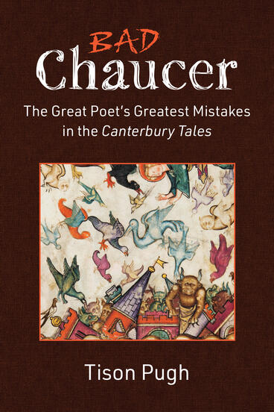
中文书名：《乔叟的另一面：<坎特伯雷故事集>中伟大诗人最大的错误》
英文书名：Bad Chaucer: The Great Poet’s Greatest Mistakes in the Canterbury Tales
作 者：Tison Pugh
出 版 社：University of Michigan Press
代理公司：ANA/Jessica
页 数：274页
出版时间：2024年1月
代理地区：中国大陆、台湾
审读资料：电子稿
类 型：文学研究

内容简介：

探讨了杰弗里·乔叟（Geoffrey Chaucer）在经典《坎特伯雷故事集》（Canterbury Tales）中的失误如何使其成为远非完美的杰作。

几个世纪以来，杰弗里·乔叟（Geoffrey Chaucer）被誉为“英国文学之父”，他的经典作品《坎特伯雷故事集》（Canterbury Tales）广受赞誉，这是理所当然的。尽管如此，即使是最伟大的作家也无法声称自己完美无缺，因此《乔叟的另一面》在这部无与伦比的杰作中分析了他的各种失误、错失的机会和其他错误。从《骑士的故事》（Knight’s Tale）中令人烦恼的树木目录到《帕森的故事》（Parson’s Tale）中对亵渎神明的调侃，这本书一个故事接一个故事地讲述了《坎特伯雷故事集》，依次思考每个故事中最令人震惊的缺点。从整体上看，乔叟的麻烦源于破坏解释清晰度的冲突体裁；没有主题的主题破坏了故事可能传达的任何信息；没有明确动机的错误角色；有目的的、其他方面令人愉悦的坏，显示了乔叟对坏文学幽默的欣赏；以及有可能疏远现代读者的过时观点。坏并不总是值得哀叹的，而是常常值得赞美，甚至值得珍惜，因为坏给艺术创作注入了活力，这种活力来自不同的反应，充满活力的参与，以及享受文学的内在波动性。总的来说，《乔叟的另一面》把文学批评引向了一个新的方向，他审视了一个长期以来被忽视的具有挑衅性的问题，即这位伟大的作家犯了什么错误。

作者简介：

蒂森·皮尤（Tison Pugh）是中佛罗里达大学的英语教授。他是二十多本书的作者或编辑，包括《论早期英国戏剧的酷儿：虚拟语气中的性》（On the Queerness of Early English Drama: Sex in the Subjunctive） 和《乔叟的（反）色情和酷儿中世纪》（Chaucer’s (Anti-) Eroticisms and the Queer Middle Ages）。

媒体评价：

“皮尤愿意把乔叟从文学神坛上踢下来，这是对这位诗人的刻板学术研究的一种全新的背离，但很明显，皮尤的批评源于对他的主题的深爱，包括缺点和不足的全面描述。其结果是对中世纪经典作品的特别生动的演绎。”
——《出版人周刊》（Publishers Weekly）

感谢您的阅读！
请将反馈信息发至：版权负责人
Email：Rights@nurnberg.com.cn
安德鲁·纳伯格联合国际有限公司北京代表处
北京市海淀区中关村大街甲59号中国人民大学文化大厦1705室, 邮编：100872
电话：010-82504106, 传真：010-82504200
公司网址：http://www.nurnberg.com.cn
书目下载：http://www.nurnberg.com.cn/booklist_zh/list.aspx
书讯浏览：http://www.nurnberg.com.cn/book/book.aspx
视频推荐：http://www.nurnberg.com.cn/video/video.aspx
豆瓣小站：http://site.douban.com/110577/
新浪微博：安德鲁纳伯格公司的微博_微博 (weibo.com)
微信订阅号：ANABJ2002


